Acclamatie na de voorbeden
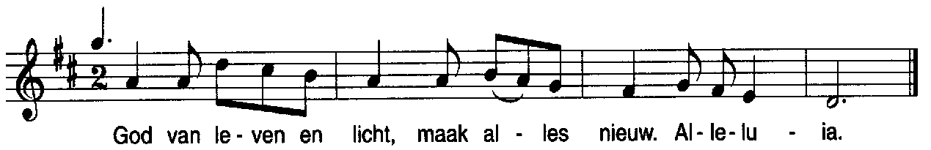

Offerandezang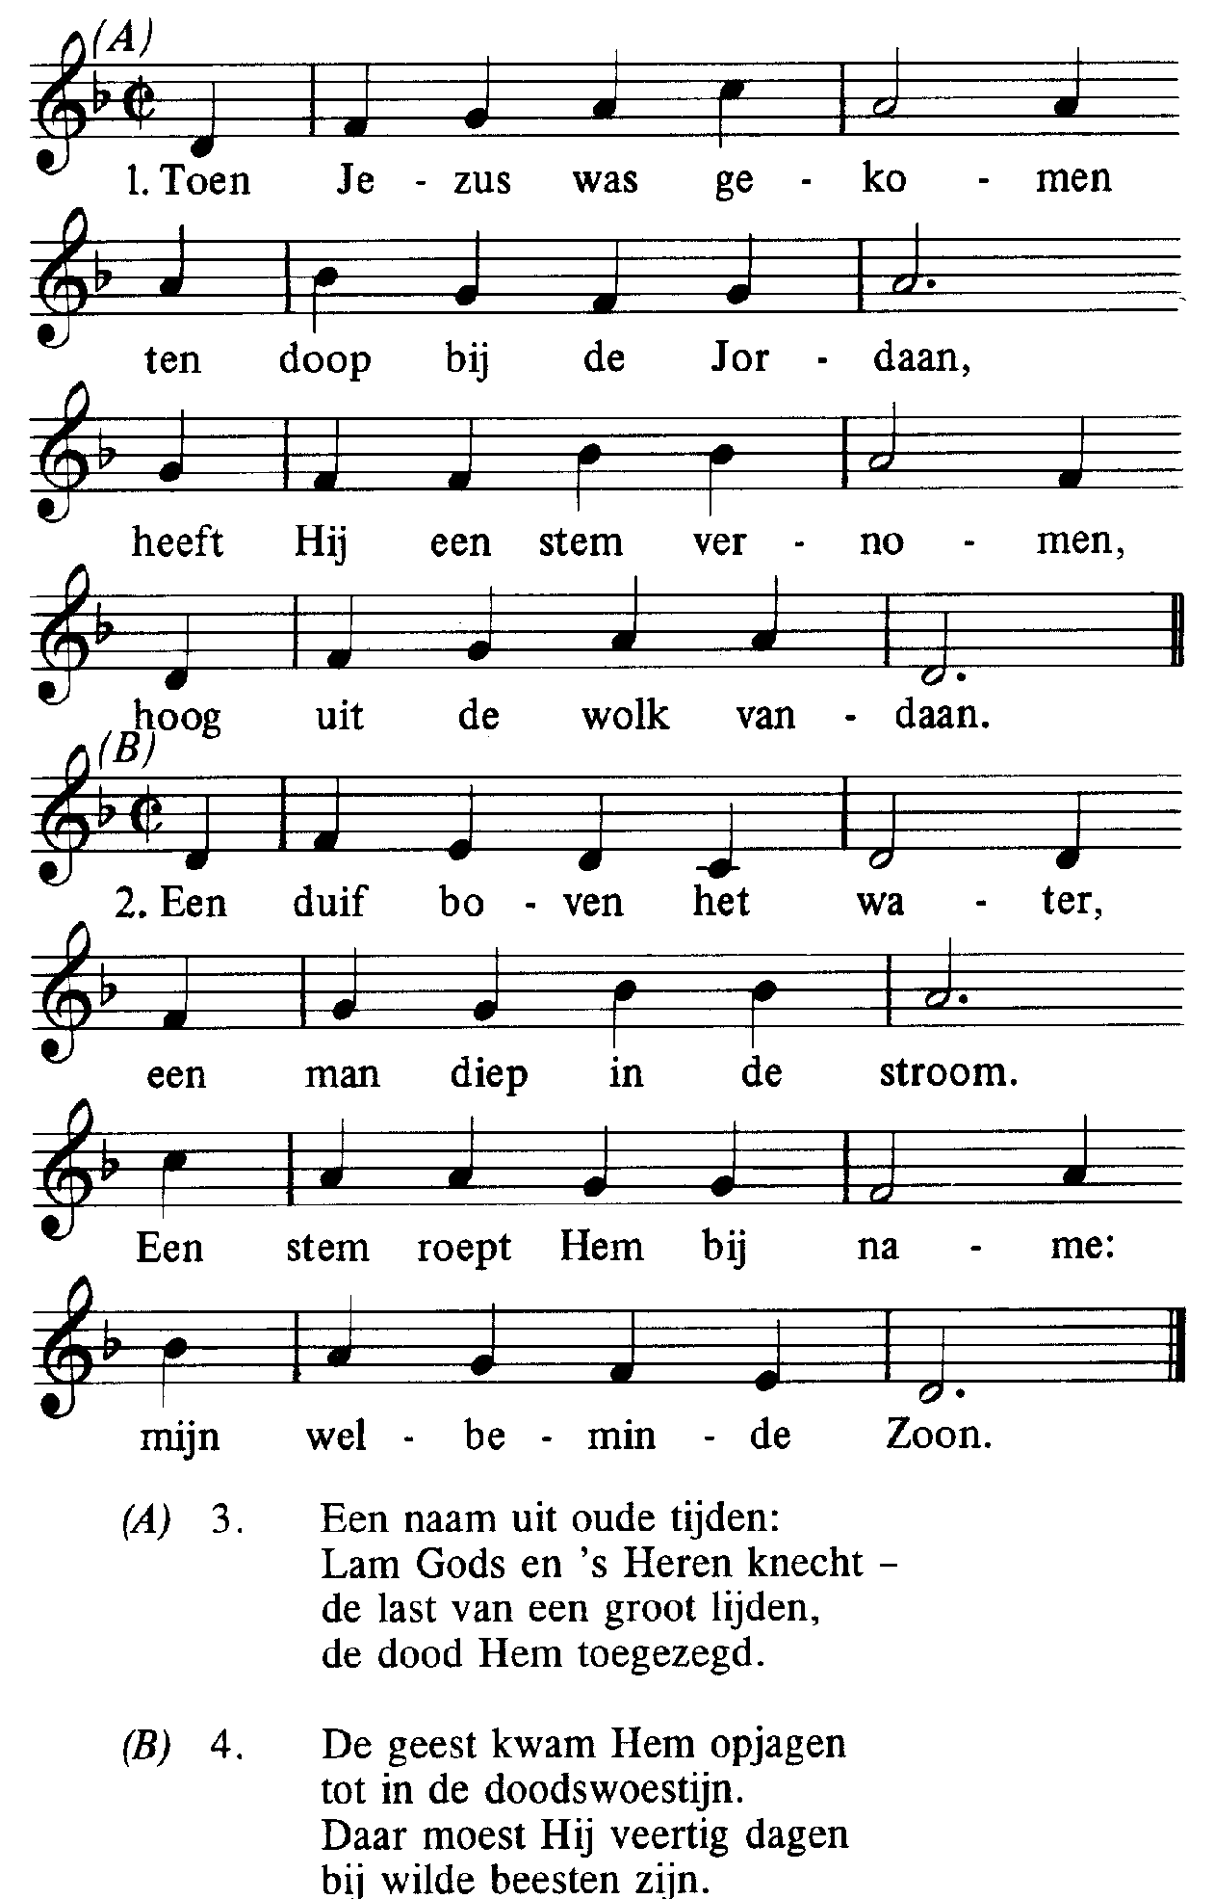
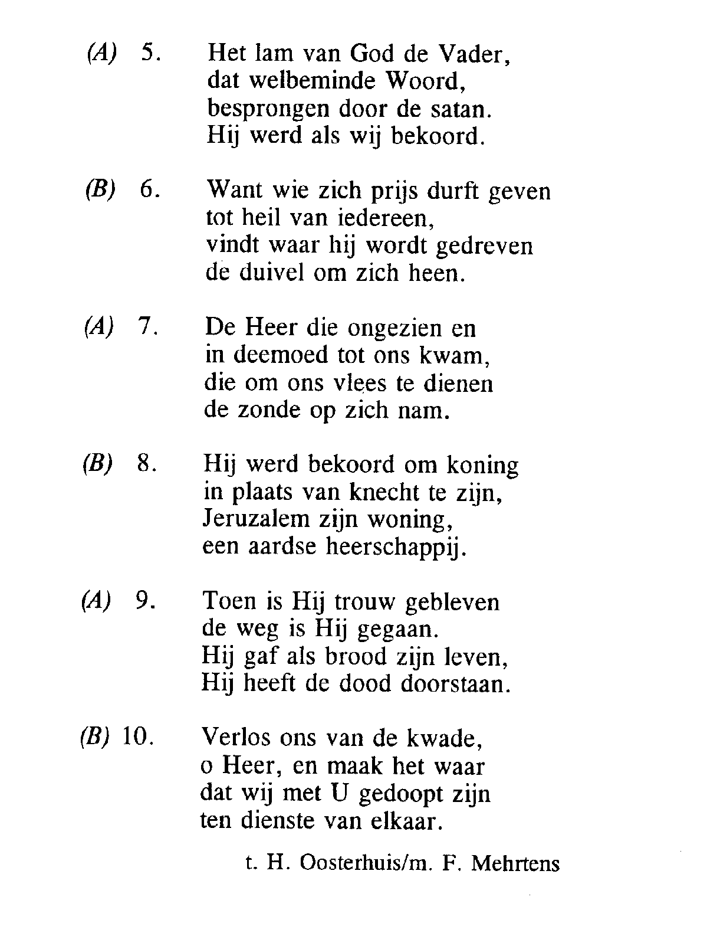
3.
(A) 9.
(A)

4.
(B) 10.
(B)

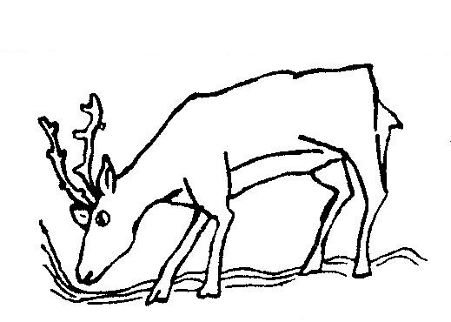

Heilig (Markusmis)
(Daarna staan of knielen)

Acclamatie na de Consecratie
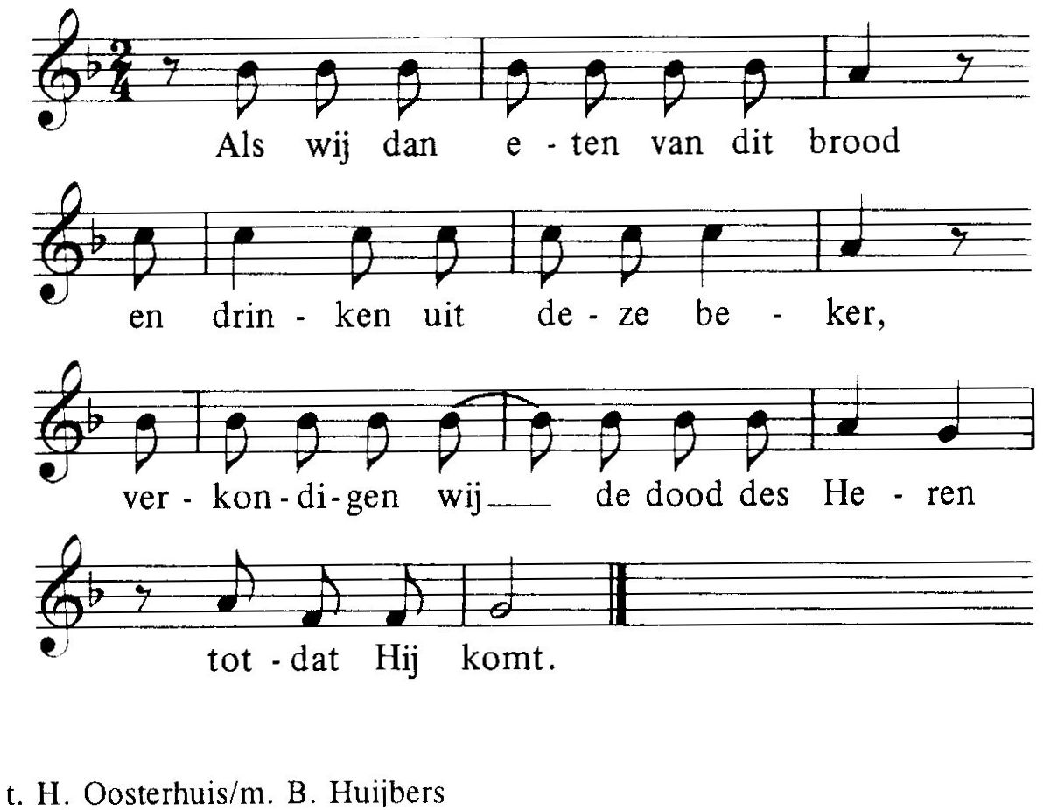
Onze Vader
Onze Vader, die in de hemel zijt, uw naam worde geheiligd, uw rijk kome, uw wil geschiede, op aarde zoals in de hemel. Geef ons heden ons dagelijks brood en vergeef ons onze schulden, zoals ook wij vergeven aan onze schuldenaren en breng ons niet in beproeving, maar verlos ons van het kwade. Amen.

Lam Gods (Markusmis)
Degenen, die niet bij de Katholieke Kerk horen, kunnen naar voren komen om een zegen te ontvangen. Als teken hiervan kan men een arm voor de borst kruisen.
Communiezang
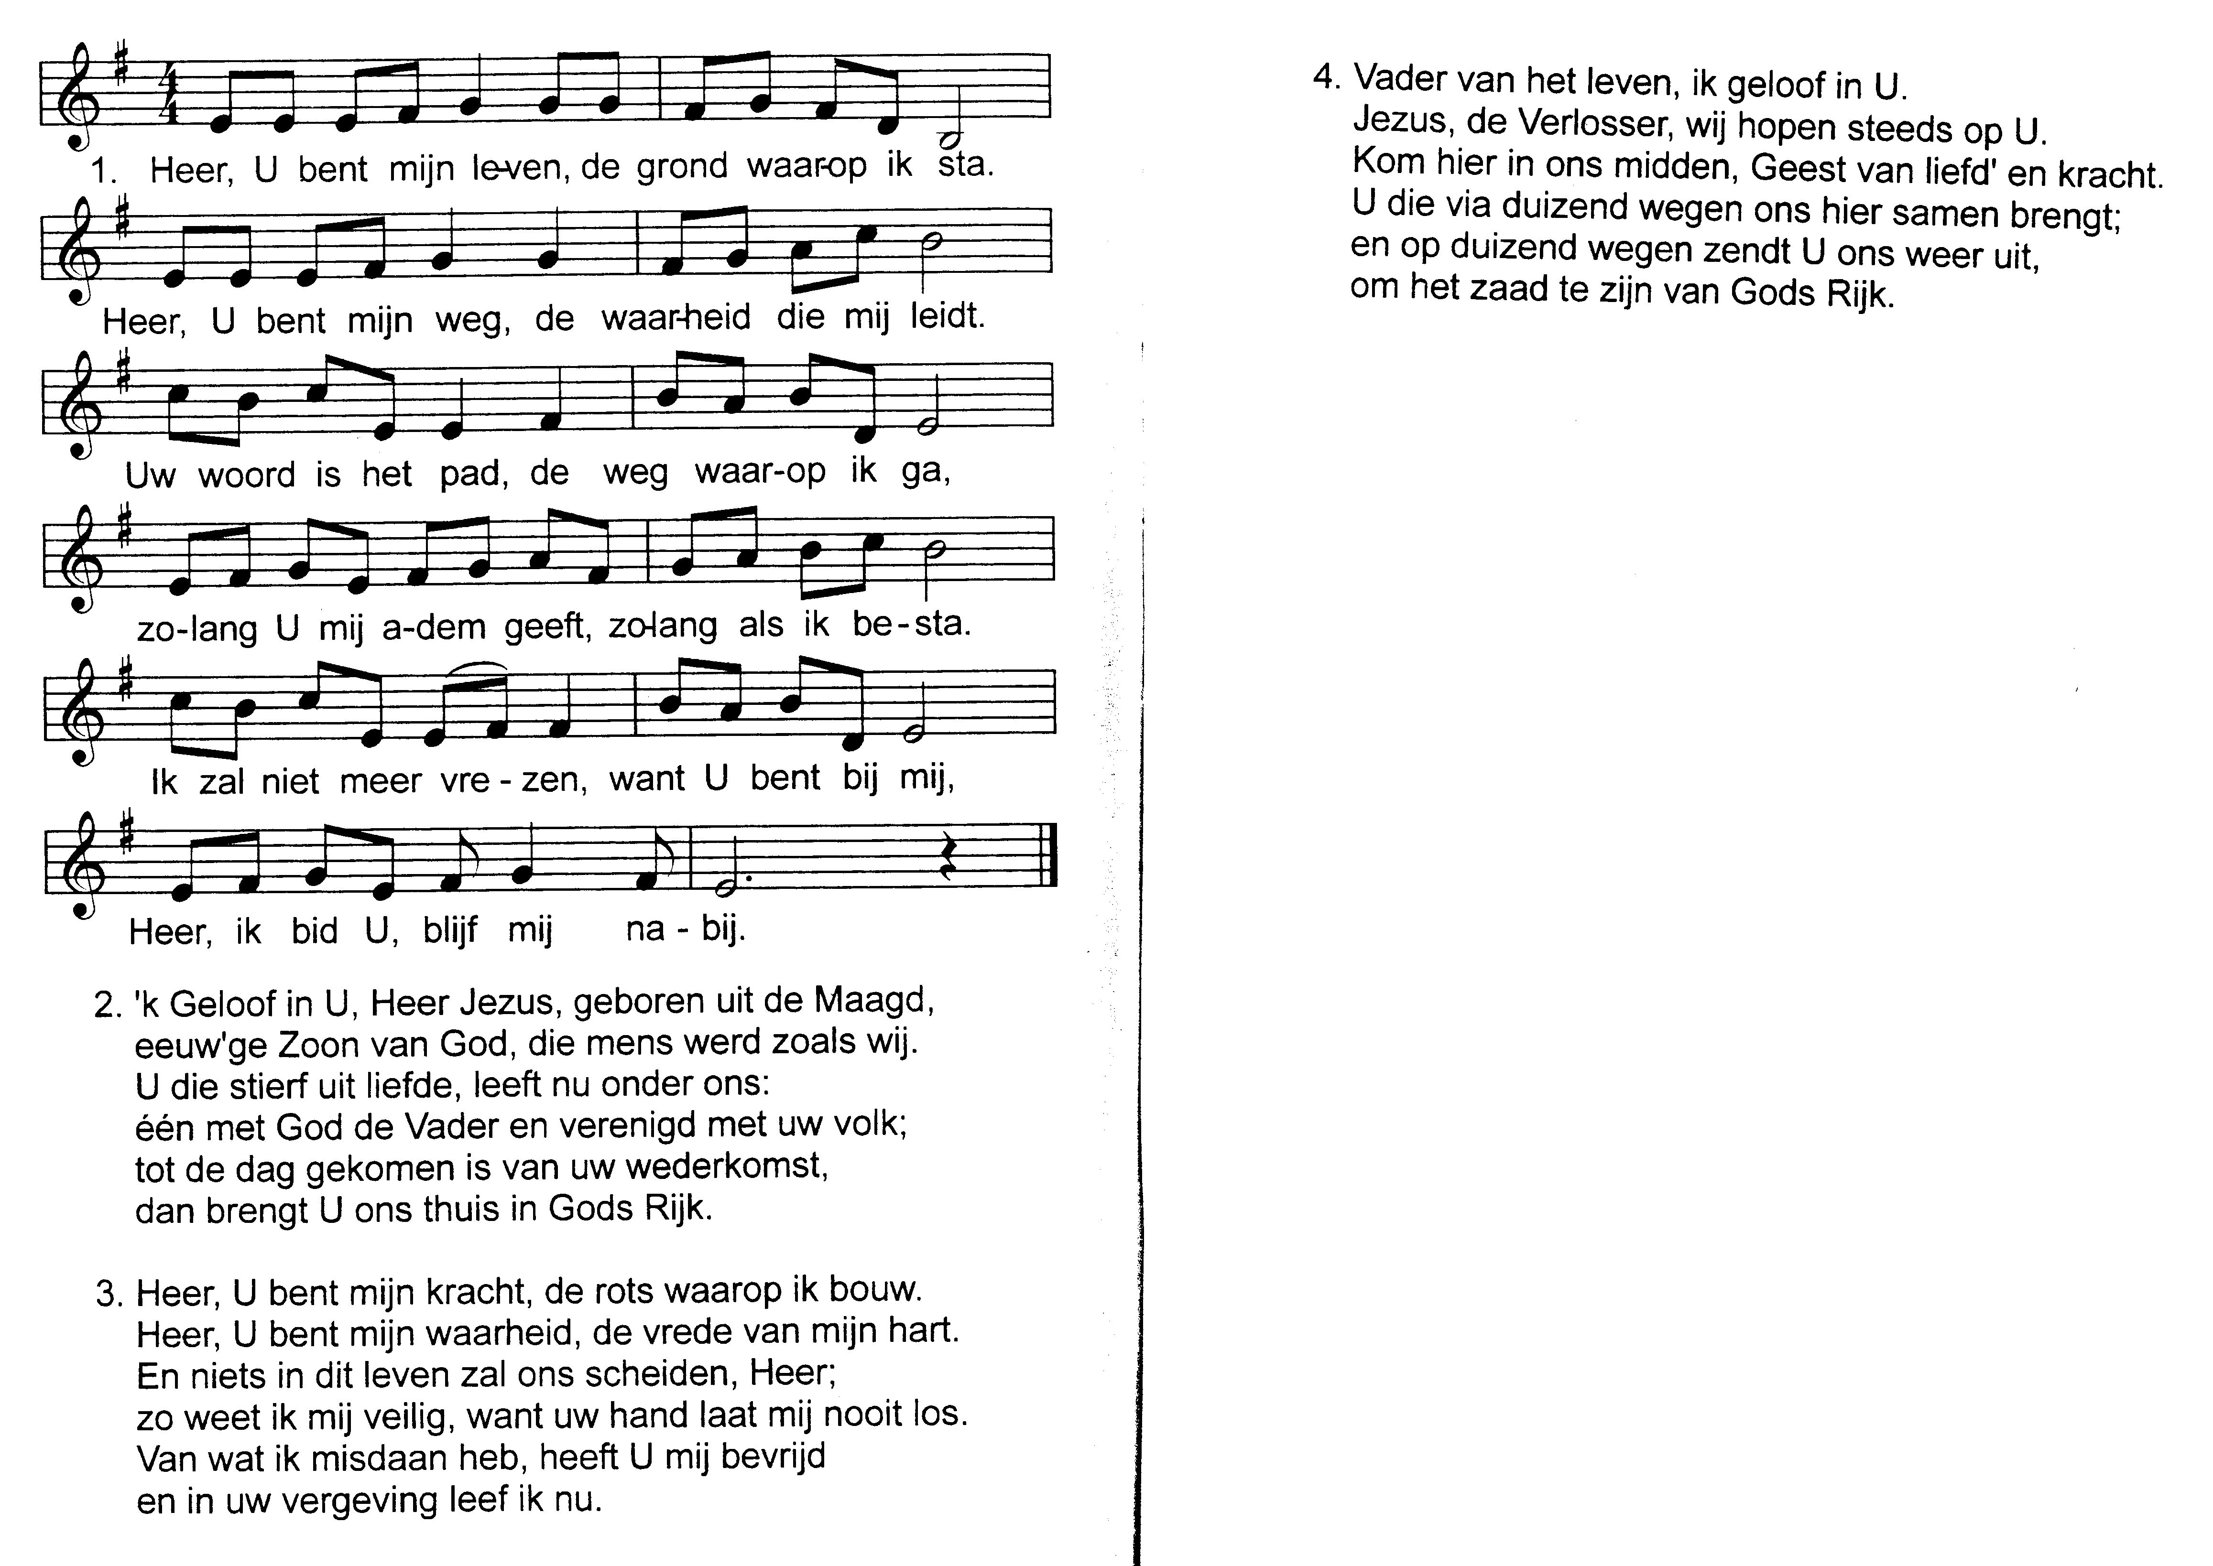

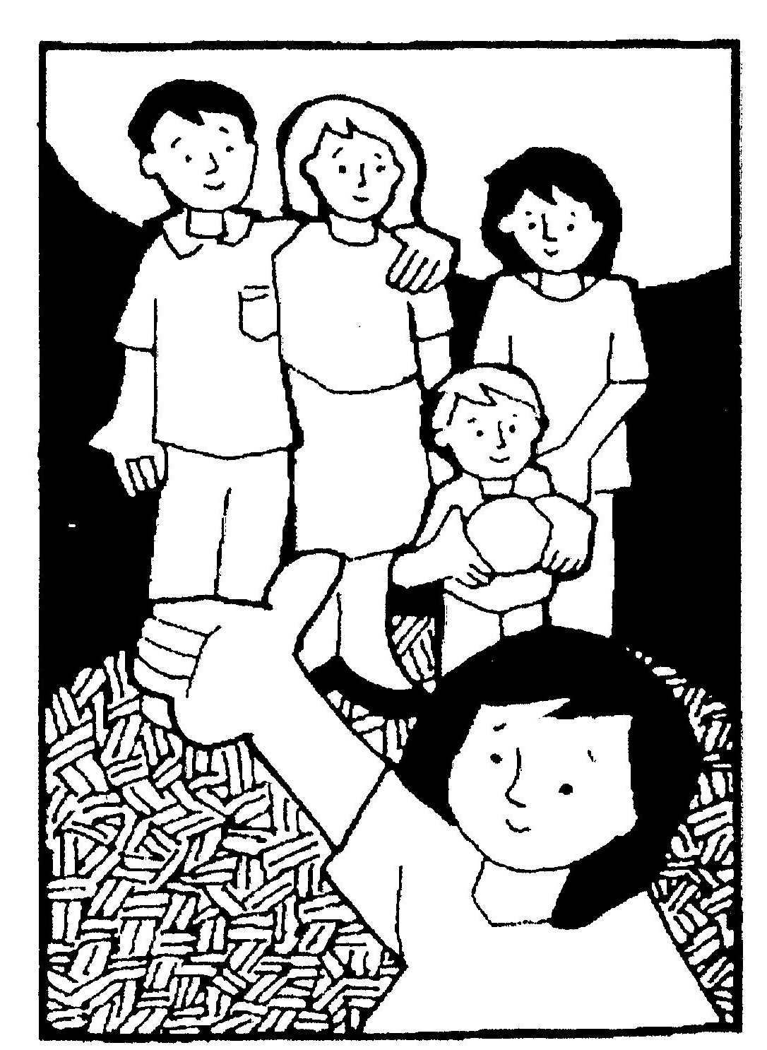

Na de zegen:
Mijn schild ende betrouwen
12 januari 2020
DOOP VAN DE HEER IN DE
FRIEZENKERK

www.friezenkerk .nl

www.vriendenvandefriezenkerk.nl

1ste lezing: Jes.42,1-4.6-7
2de lezing: Hand.10,34-38
Evangelie: Mat. 3, 13-17

De teksten van de lezingen
zijn op de website na te lezen.

Intredezang
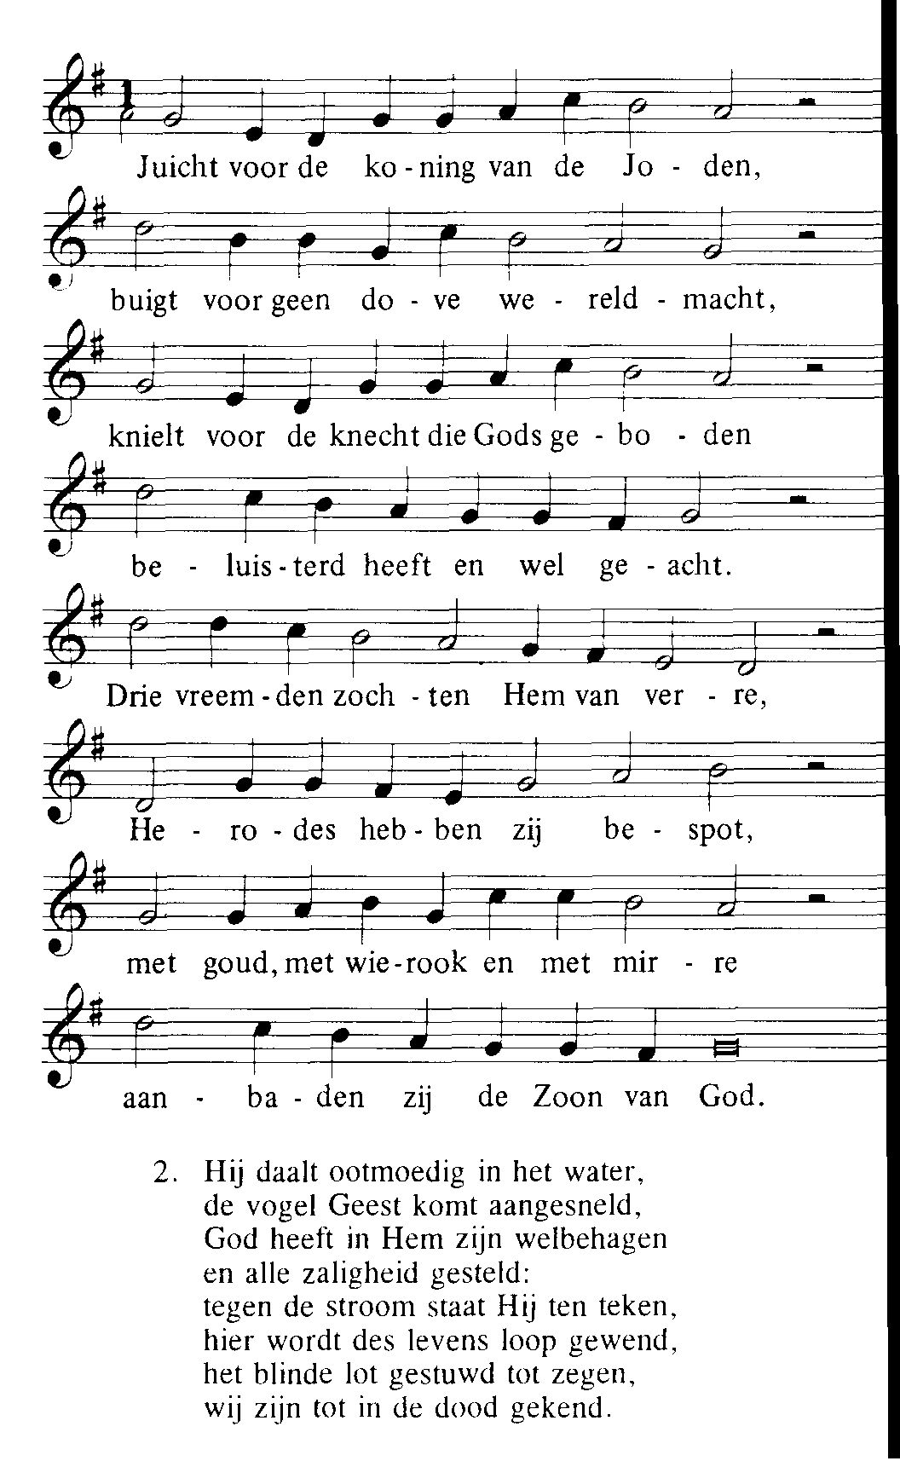

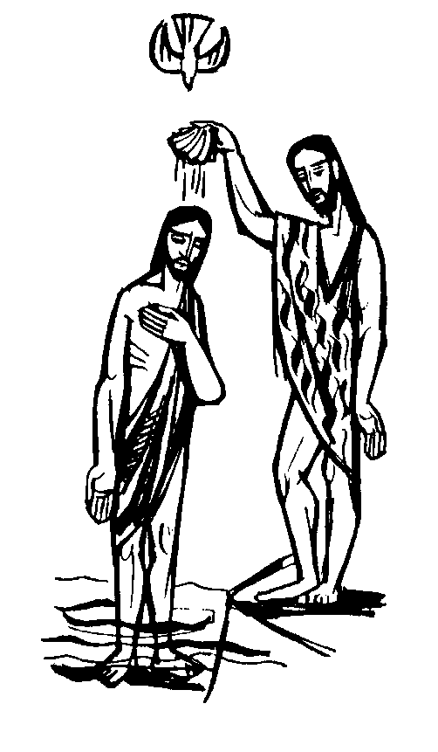

Kyrie
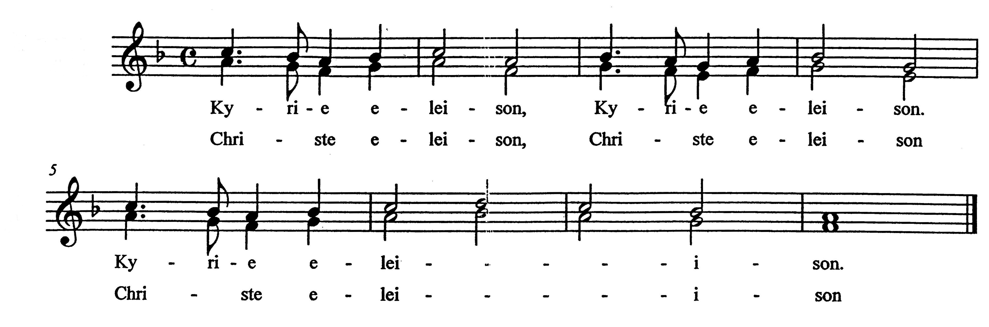
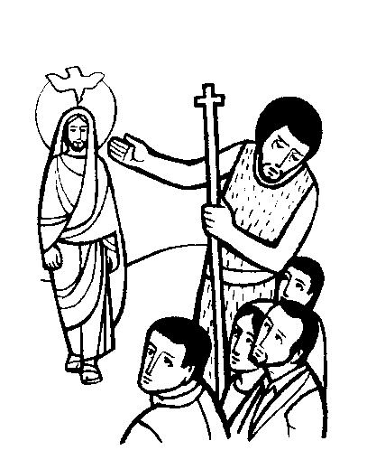
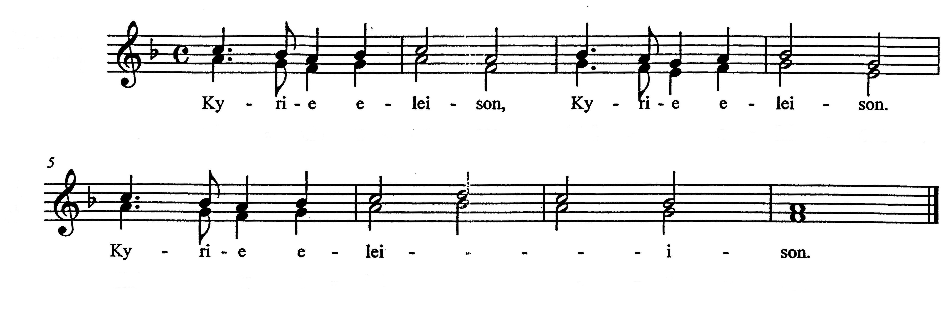

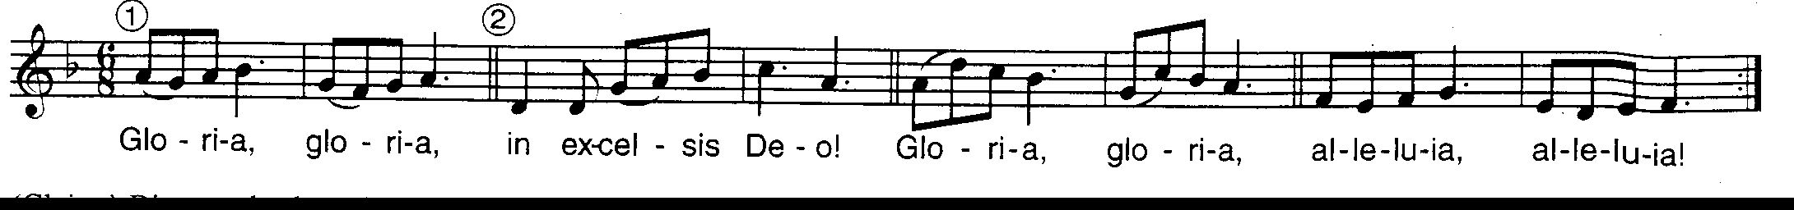
Glorialofzang

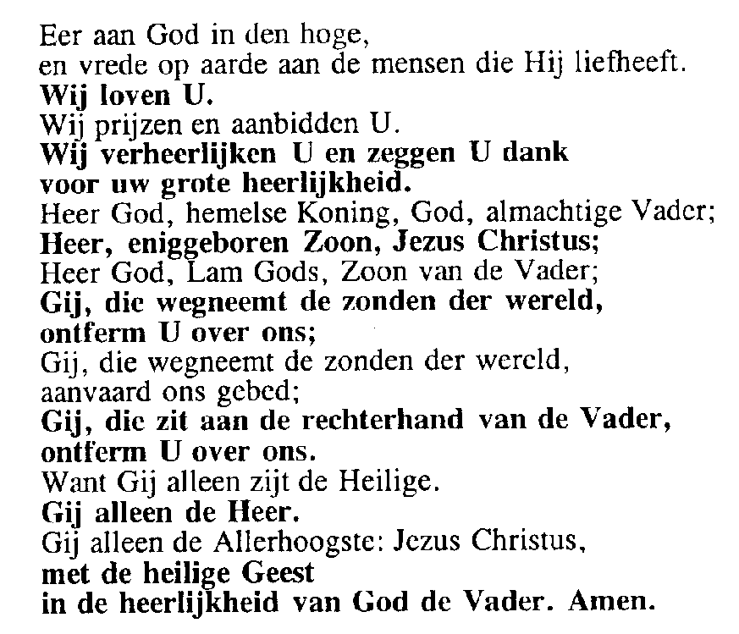

Gloria, gloria (gezongen)


Gloria, gloria (gezongen)

Psalm na de Eerste Lezing Psalm 29

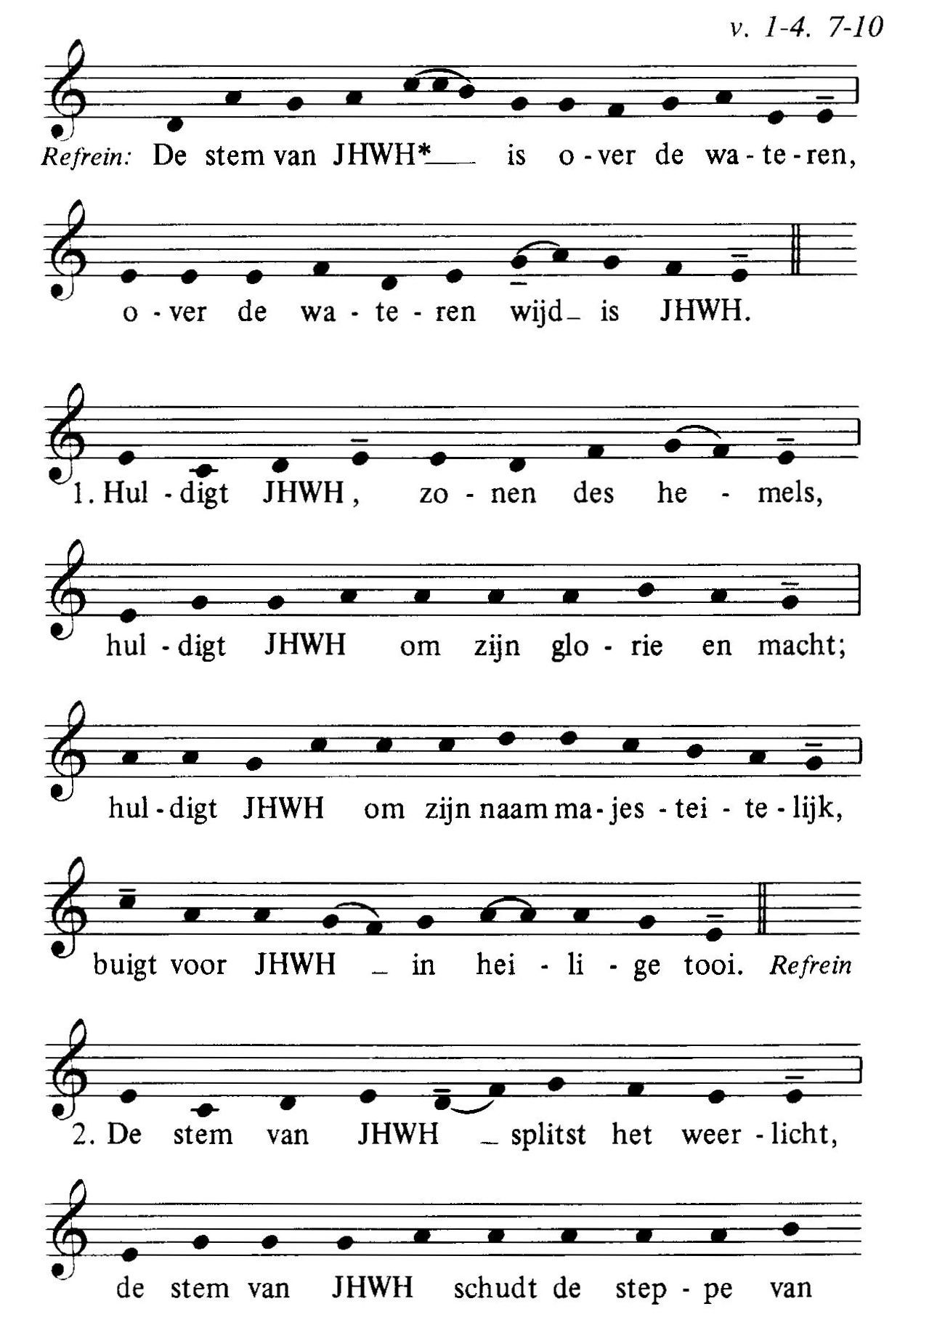
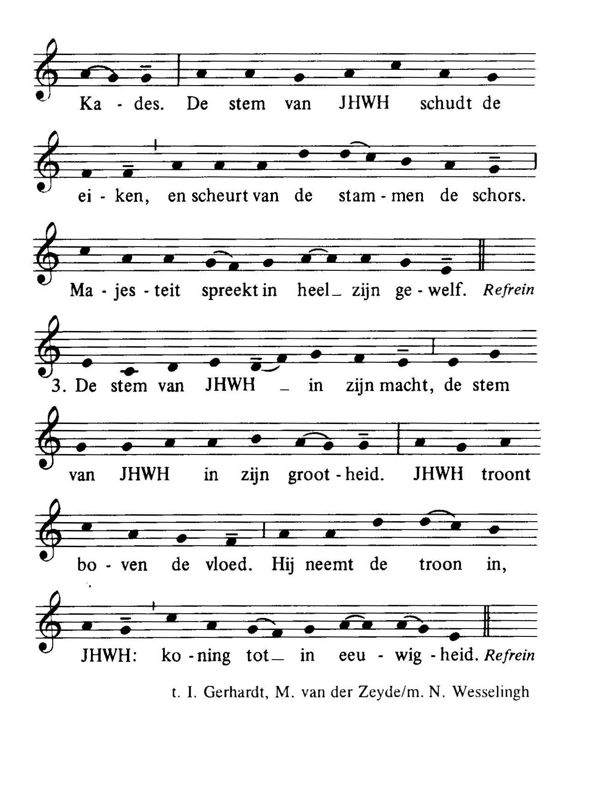

* De Heer

Alleluia (allen gaan staan)
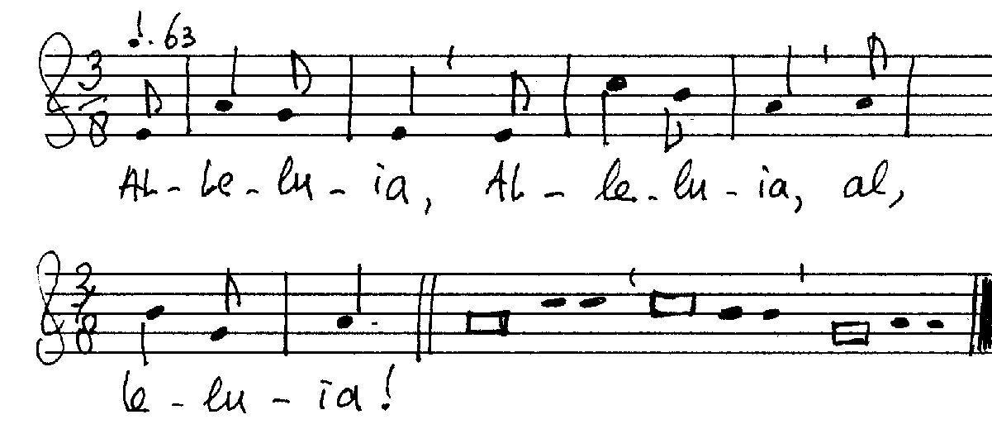
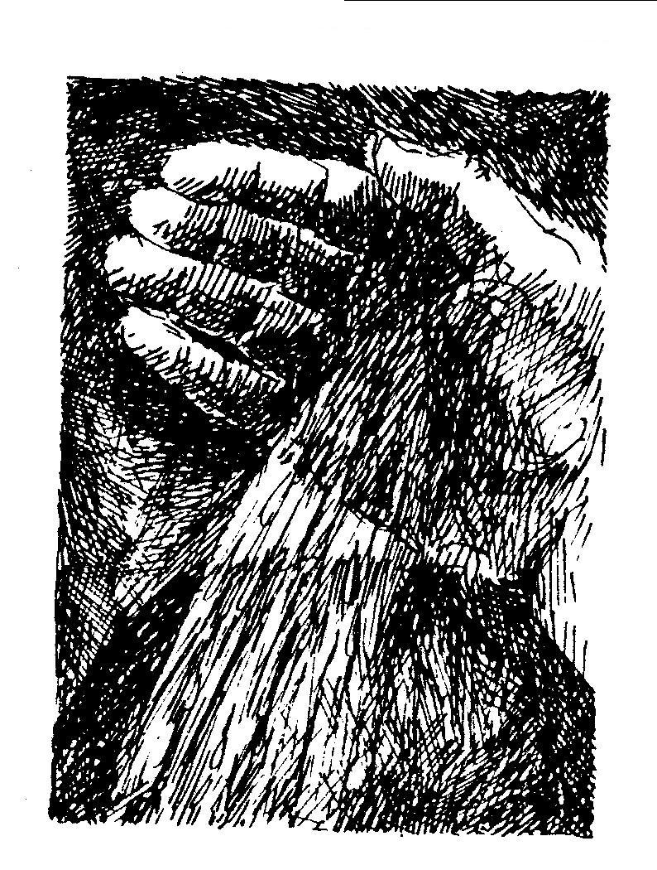
Vers: De hemelen gingen /open en de stem van de Vader/ zei:
/ Dit is mijn Zoon, de welbeminde, luistert naar / Hem. Mc.9,6

Allen: Alleluia, Alleuia, Alleluia

Acclamatie na het Evangelie
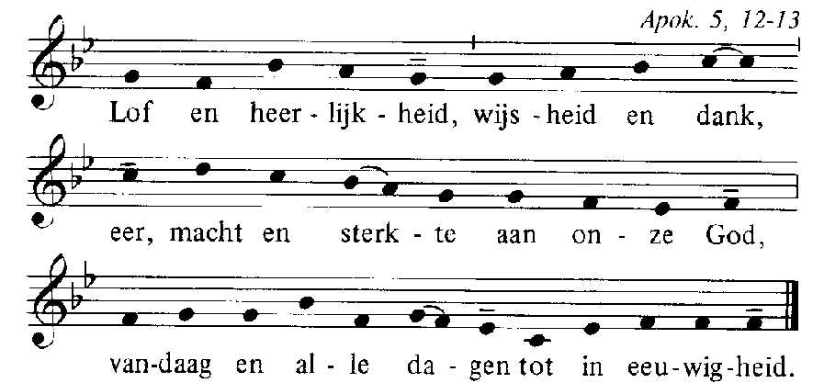
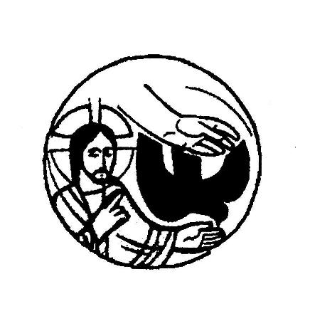

Geloofsbelijdenis
zoals bij de Doop ( staan)

Gelooft u in God, de almachtige Vader,
Schepper van hemel en aarde?
Allen: Ik geloof.
Gelooft u in Jezus Christus, zijn eniggeboren Zoon,
onze Heer, die geboren is uit de maagd Maria,
die geleden heeft, gestorven en begraven is,
die uit de dood is opgestaan en zit aan Gods rechterhand?
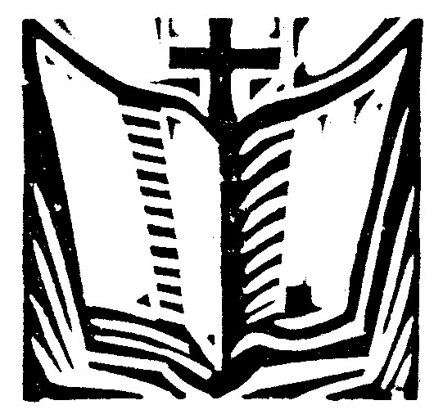
Allen: Ik geloof.
Gelooft u in de heilige Geest, de heilige katholieke Kerk, de gemeenschap van de heiligen, de vergeving
van de zonden, de verrijzenis van het lichaam en het eeuwig leven?
Allen: Ik geloof.

Pr. Dit is ons geloof, dit is het geloof
van de kerk, dat wij met overtuiging

belijden in Jezus Christus onze Heer.
Allen: Amen.

